Klases audzināšanas stundas - draudzīgas un cieņpilnas vides veicināšanai klasē.

Uzsākot darbu ar jaunu klases kolektīvu, ir vērtīgi jau pirmajā nedēļā pastāstīt par noteikumiem, par audzinātāja prasībām. Protams, dienasgrāmatā ir skolas iekšējie kārtības noteikumi, ar kuriem skolēni tiek iepazīstināti un parakstās gan viņi, gan vecāki. Tomēr katram klases kolektīvam ir arī sava iekšējā dzīve, attiecību modelis. To nereti nosaka klases skaļākie, bravurīgākie skolēni, kuriem ir svarīgi skaļi paust savu viedokli.
Saruna ir viens no galvenajiem risinājumiem, kas nostrādā,ja mēs spējam cieņpilni uzklausīt un pārrunāt bērnu rīcību, nevis tikai viņu nosodīt. Ja mēs viņu sodām, dusmas pieaug, un sliktā uzvedība atkārtosies. Jārunā, kāda ir motivācija bērna uzvedībai.Visbiežāk tā ir vēlme justies svarīgam un gūt vienaudžu uzmanību.Svarīgi palīdzēt skolēnam saprast, kā iegūt līderību pozitīvā veidā.
Saņemot audzināšanā iepriekšējā gadā 7.klasi, uzsvēru, cik svarīgs skolā ir mācību darbs un labas savstarpējās attiecības. To skaidroju arī vecāku sapulcēs, anketēju skolēnus, organizējām daudzus izbraucienus un pasākumus, lai saliedētu kolektīvu. Bija pasākumi arī ar vecāku piedalīšanos. Pēc pasākumiem es izteicu savu viedokli, skolēni savu, lai veidotos saprotošs klases kolektīvs. Ne viss gāja gludi, bet vienojāmies, ka situācijas analizēsim un vienmēr centīsimies izrunāties.
Daudz ar skolēniem runāju par kritiskās domāšanas modeli un iekšējo inteliģenci.
Izskaidroju, ka kritiskā domāšana ir saistīta ar :
diskusijām par atšķirīgiem viedokļiem,
ideju pārbaudi, izpēti un izvērtēšanu,
iepriekšējās pieredzes izvērtēšanu,
kļūdu atzīšanu un labošanu,
kompromisa risinājumu meklēšanu,
lēmumu pieņemšanu,
pārliecinošu argumentu un problēmjautājumu meklēšanu un izvirzīšanu,
savas domas izvērtēšanu,
uzskatu sistēmu veidošanu un pamatošanu.
ATTĪSTOT kritisko domāšanu, tiek apgūta prasme izzināt sevi un savu domāšanu,
attīstītas pašnoteikšanās spējas, sekmēta vēlme spriest, izpētīt un rast patiesību,
veicināta personīgi izdarītu spriedumu veidošana.
Lai šīs jaukās idejas varētu realizēt, ir nepieciešama savstarpēja uzticēšanās. Uzticēšanās arī no vecāku puses. Bieži kā pozitīvo piemēru izmantoju vācu rakstnieces un pedagoģes Lindes fon Keizerlinkas īso stāstu grāmatu „Stāsti bērna dvēselei”.
7. klases sākumā kopā ar skolēniem un vecākiem vecāku sapulcē biju pārspriedusi stāstu „Neteica neko”.

Neteica neko.
Remstālē dzīvoja Elsbete. Kaimiņos zemniekam Heinriham. No rītiem viņai vienmēr vajadzēja iet pēc piena brokastīm. Reiz, tikko Elsbete atnesto piena podu bija nolikusi uz galda, uz tā uzlēca kaķis un podu apgāza.
Tajā brīdi pa durvīm iekšā nāca māte un iesaucās; „Neesi taču vienmēr tik neveikla, Elsbet! Aši atnes lupatu un visu sakop!”
Elsbete neteica neko. Elsbetei bijā arī mazs brālis. Vārdā Tomass. Kādudien pusdienlaikā viņa veda Tomasu no bērnudarza mājup. Tomass neklausīja Elsbeti un bradājās pa visām peļķēm. Viņa bikšu gali kļuva pavisam dubļaini. Kad abi beidzot nonāca mājās, tēvs jau stāvēja durvīs.”Vai tad tu nevari savu mazo brāli labāk pieskatīt, Elsbet?” viņš teica.
Elsbete neteica neko.
Viņa jau gāja skolā šī Elsbete, un dažas nodarbības tur bija arī pēcpusdienās. Rokdarbi, piemēram. Reiz nejaukais Kurts bija samudžinājis visu Elsbetes adīkli. Pienāca skolotāja un sacīja: „Elsbet, ja tu arī turpmāk būsi tik nevīžīga, man būs jāliek tev sešnieks.”
Elsbete neteica neko.
Savam vecumam Elsbete bija diezgan maza un bikla. Un pārējie bērni tāpēc iedomājās, ka var par viņu pasmieties. Mājupceļā no skolas lielā Regīna un bezkaunīgais Emīls Elsbeti grūstīja.”Tu, čaumala,” viņi sauca. Elsbete pakrita un dabūja lielu pušumu zeķē un ceļgalā
„Tavs celis sadzīs pats, zeķe ne,” teica māte.”Skaties uzmanīgāk, kur kāju sper!”
Elsbete neteica neko.
Elsbetes vecmamma bija izcepusi rauga mīklas pīteni svētdienai.Jau sestdienā.Un līdz nākamajai dienai pīteni noglabājusi pieliekamajā. Bet tur peles to apgrauza. Un izskatījās it kā pīteni būtu skrubinājuši bērna zobiņi. Svētdien, klādama kafijas galdu, vecmama skādi pamanīja. Viņas laikā bērni neesot našķējušies, našķošanās taču ir liela palaidnība, vecmamma sacīja. Un visu laiku skatījās uz Elsbeti pārmetuma pilnām acīm.
Elsbete neteica neko.
Bet tad pēķšņi,kad visi bija beiguši stūķēt iekšā pīteni, kad lielie bija padzēruši kafiju un mazie kakao, Elsbete ne no šā, ne no tā sāka brēkt un nekādi vairs nevarēja apstāties. Viņa puņķojās, šņukstēja,brēca balsī, un asaras gāzās kā kalnu strauts pavasarī.
Nu vecpaps paņēma Elsbetiņu klēpī, noslaucīja viņai asaras un īsi teica: „Bet tagad ņem un izstāsti!”
Tad arī no Elsbetes mutuļoja ārā viss uzreiz: notikums ar kaķi un mammu, ar Tomasu un papu, ar Kurtu, adīkli un skolotāju, ar ļauno Regīnu,ceļgalu un zeķi, ar pīteni, pelēm un vecmammu. Nu visi izskatījās kā ar āmuru pa pieri dabūjuši. „Jā, bet kāpēc tu neko neteici?” viņi sacīja.
Izrunāšanās, kaut arī sākumā tā var likties lieka vai nepatīkama, var palīdzēt izprast situāciju, par palīdzēt izprast skumjas vai aizvainojumu, kas jebkura vecuma cilvēku var novest līdz sliktam garstāvoklim vai pat depresijai.
Ir situācijas, kad skolēniem atgādinu šo stāstu un lūdzu atklāti visu izstāstīt, lai varētu problēmai rast risinājumu. Skolēni prot analizēt, izvērtēt rīcību. Vairāk gan nosodoši pret citiem, bet tas ir saistīts ar 8.klases vecumposmu. Bieži uzsveru humānās pedagoģijas, gruzīnu pedagoga Amonašvili atziņu, ka „ skola ir cilvēcības darbnīca. Bērns to apmeklē, lai kļūtu personība, lai viņam būtu draugi,lai iemācītos mīlēt un radīt”.
Uzsākot šogad mācības 8.klasē, secinājām,ka mums izveidojies labs klases kolektīvs, kurā skolēni vēlas būt kopā, prot labi komunicēt, ir diezgan atklāti. Taču izrādījās, ka zēni izsaka aizskarošas piezīmes meitenēm, ir bijuši apvainojumi arī interneta vidē. Veicot aptauju, noskaidrojās, ka skolēni atzīst ( 16 no 19), ka ir vairāk jārunā audzinātāja stundās par draudzīgu klases kolektīvu, par draudzīgu attieksmi vienam pret otru. Oktobra audz. stundā skatījāmies 2 pamācošas filmiņas interneta vietnē -drošs internets par ļaunumu, ko nodara aizskarošas interneta piezīmes, muļķīgie komentāri.
Pēc oktobra brīvdienām iesāku audzināšanas stundu no norvēģu rakstnieces Lindas Malelijas Hantas stāsta „Zivs kokā” fragmentu, kurā pausti galvenās varones Eilijas, pārdzīvojumi skolā.

Šķiet, pasaulē nav baisākas vietas par skolas kafetēriju. Esmu tā iekrampējusies savā paplātē, ka man sāp pirksti.
- Ei, Eilij! – es dzirdu Šejas balsi.Viņa stāv kopā ar Džesiku un dažām citām meitenēm
- Jā? - tramīgi atsaucos.
- Gribi nākt pie mūsu galdiņa?
Es, protams, to negribu, bet man ir apnicis sēdēt vienai. Un derdzas fakts, ka visi redz mani sēžam vienu. Turklāt Šejai, Džesikai un dažām citām meitenēm ir tās smukās draudzības pīnītes. Man jau sen tādu gribas, bet nekad nav bijis tuvas draudzenes. Liekas, ka šāda pīnīte vēsta pasaulei: šis cilvēks ir kādam vajadzīgs. Nevis ģimenes locekļiem, kuriem ir pienākums par tevi rūpēties, bet kādam citam, kuram tu vienkārši patīc. Un es tik ļoti gribu justies kaut kur piederīga. Gandrīz vai jebkur. Tā nu es pamāju ar galvu, un Šeja varen priecīga aicina mani sev blakus. Pārliecinājusies, ka uz krēla nav izlieta līme, es apsēžos. Šejas un Džesikas sejā vīd tas īpašais smaids, kas ir ārēji sirsnīgs, tomēr brīdina uzmanīties. Džesika norāda uz Albertu un viņas sāk smieties. Paskatos arī es, bet neredzu neko smieklīgu.
Kaut kas neiedomājams – iesaucas Šeja – Cik nožēlojami!Ei, Albert! Vai tas ir jauns modes kliedziens? Man joprojām nepielec. Par ko viņas ķiķina? Šeja piebiksta man un norāda uz Alberta kājām. Nu es ieraugu, ka viņa sporta kurpēm ir nogrieztas kapes. Šeja pasauc viņu, un Alberts pienāk pie mūsu galdiņa. Nudien nesaprotu, kāpēc visi dara to, ko viņa saka. Pat es, nu vismaz šodien.
- Kā to saprast? - viņa jautā. – Tev nav naudas kurpēm?
- Nebūt ne, - attrauc Alberts. _ bet, ja ir jāizvēlas starp jaunām kurpēm,kas pēc trim mēnešiem atkal kļūs par mazu, vai ķimijas eksperimentu komlektu,kuru varēšu lietot ilgāku laiku, man nav daudz jādomā. Kurpes vēl ir pavisam labas, tikai mazliet spiež.
- Jūs dzirdējāt? – jautā Šeja. Viņš nogrieza kurpēm kapes! Iztaisīja no krosenēm iešļūcenes.
- Drīz viņš nāks uz skolu strādnieku kombinezonā . _ piebalso Džesika
- Tas būtu inčīgi. Bilst Šeja. – mēs pašas varētu rīt atnākt kombinezonos
- Jā, tas būtu inčīgi! Iesaucas Džesika.
Šeja smejas, bet diez vai Džesika saprot, kas tas nav kombinezonu dēļ. Manuprāt, Šeja pateica muļķību, lai pārbaudītu draudzenes reakciju. Reizēm man šķiet, ka Džesika sekotu Šejai pat tad, ja tā izlēktu no lidmašīnas bez izpletņa.
- Un ko tu teiksi, Elij, - Šeja pagriežas pret mani. – Kā tev patīk ideja nākt rīt uz skolu kombinezonos? Gribu atbildēt, ka man tas šķiet stulbi, bet tā vietā saku:
- Nav īsti manā gaumē.
- Patiešām? Un ko tu domā par Alberta iešļūcenēm? Tas ir kā vienā no tām vecajām detektīvfilmām, kuras patika manam vectēvam, - esmu iesprostota mazā, spoži apgaismotā telpā, un man uzdod jautājumus, uz kuriem negribu atbildēt.
Prātā iešaujas doma nostāties Alberta pusē, bet Šejai tas nepatiktu
- Tas ir briesmīgi, - es izmoku. – Viņš nudien ir mazliet jokains. Šeja ir apmierināta, bet es jūtos ļoti slikti.
Šeja mazliet paliecas uz priekšu un izsmejoši saka Albertam
-Tev varbūt ir vienalga, kā tu izskaties, bet no tā cieš pārējie.Mums taču ir uz tevi jāskatās.
-Man nav vienalga, kā es izskatos, bet ir pilnīgi vienalga, ko jūs par to domājat.
Ar šiem vārdiem viņš pagriežas un aiziet, pirms Šeja paguvusi izspļaut vēl kādu dzēlību. Es gribētu vairāk līdzināties Albertam. Noskatoties, kā viņš aizšļūc savās apgraizītajās kurpēs, man gribas būt labākai. Es neesmu nekāda pilnība, bet vismaz neesmu ļauna. Piepeši man salecas sirds – es taču tikko tāda biju!
Es tā rīkojos vientulibas dēļ, bet tagad zinu, ka vientulība nav tas sliktākais.
Izmantotā literatūra.
Amonašvili Šalva ( 2002.) Balāde par audzināšsanu. Humānās pedagoģijas asociācija103lpp.
Linde fon Keizerlinka (2006). Stāsti bērna dvēselei. Rīga: Likteņstāsti, 614 lpp.
Linda Malelija Hanta ( 2019 ). Zivs kokā. Zvaigzne ABC 112lpp.
Kraģis Indars ( 2019). Radošums un kritiskā domāšana. SIA Mansards, 107 lpp.

Klases audzināšanas stunda - draudzīgas un cieņpilnas vides veicināšanai klasē. ( Bauskas Valsts ģimnāzijas 8. a klase, 2019. g 12. novembrī. )

Audzināšanas stundas mērķis: Vēlreiz akcentēt draudzīgas un cieņpilnas vides pozitīvās gaisotnes nozīmi mācību darbā un klases saliedētībā.
Paredzamais rezultāts:
skolēni izvērtēs katrs savu atbildību klases kolektīva draudzīgas vides pilnveidošanā, noklausoties literārā teksta fragmentu un atbildot uz anketas jautājumiem,
katram būs iespēja iepriecināt savu klases biedru, izsakot komplimentu, iesaistoties spēlē – komplimentu kamolītis.
katram būs iespēja izteikt savas emocijas, tās attēlojot klases draudzības zarā.

Audzināšanas stundas gaita.
Skolēni vēlreiz tiek iepazīstināti ar stāsta „Zivs kokā” fragmentu.
Katrs individuāli atbild uz anketas jautājumiem. ( skat. pielikumu )
Audz. - Jebkuru cilvēku var iepriecināt kompliments vai apbēdināt izteikta kritika par viņu. Pārrunājam, ka var izteikt komplimentus par cilvēka talantu, domāšanu, rakstura īpašībām, ārējo izskatu.
Visi sasēstas aplī un iesāk komplimentu kamolīša spēli.
Komplimentu kamolītis - visi sēž aplī, tiek mests dzijas kamoliņš un teikts kompliments. Katrs, kurš saņēmis kamoliņu, patur dzijas pavedienu pie sevis un met kamoliņu tālāk, teikdams konmplimentu citam. Izveidojas dzijas režģis. Tā kā šajā spēlē dzija ļauj labi redzēt, kurš kuram metis kamoliņu un cik reižu kurš saņēmis komplimentus, skolotājam ir svarīgi neuzkrītoši sekot, lai vismaz vienu reizi komplimentu saņemtu katrs bērns.
Skolotāja - Šis labo vārdu režģis ir uzskatāma saikne starp mums. Tā vieno. Tas ir patīkami - apzināties, ka tu tiec novērtēts, ka visi kopā mēs varam radīt labvēlīgu gaisotni, jo esam vienots klases kolektīvs.Katrs kamolīti met atpakaļ tam skolēnam, no kura komplimentu saņēma un pasaka paldies, atkārtojot tos vārdus, kurus dzirdēja no klases biedra.
Piemēram: Andri, paldies, ka tu teici, ka es skaisti zīmēju.
Elīna, paldies, ka tu teici, ka es labi izskatos.
( Visi skolēni atcerējos sev teikto komplimentu. Dzijas kamols tika padots atpakaļ pareizā secībā. Visi jutās omulīgi un iepriecināti )
Skolotāja - Cik patīkami ir dzirdēt labus vārdus. Lepojos, ka es esmu 8.a klases audzinātāja. Tomēr, vai šis priekšstats šoreiz nav mānīgs. Katru dienu esam tik jauki, uzmanīgi viens pret otru? Katram skolēnam tiek dota iespēja atklāti paust, kā viņš jūtas 8.a klases kolektīvā.
Uz sola saliktas 3 krāsu lentītes. Un veidosim klases kolektīva izjūtu koku.
Izjūtu zara veidošana
Skolotāja ir atnesusi zaru, kas nolikts aiz tāfeles, lai citi neredz. Tur tiek noliktas arī trīs krāsu lentītes ( gaiši zaļās – labi jūtos šajā kolektīvā,
tumši zaļā – kopumā vērtēju klasi pozitīvi, ne vienmēr, sarkanās lentītes – nejūtos labi šajā klases kolektīvā) Katrs skolēns aiziet aiz tāfeles un iesien zarā savu lentīti, lai citi neredzētu. Sākumā skolotāja ir jau iesējusi dažas lentītes, pēc tam tās izņem. lai pirmie neietekmētos viens no otra.
Labvēlīgas saskarsmes jautājumu veidošana.
Skolotāja – Varbūt stundas beigās secināsim,ka mums ir pasakains klases kolektīvs, bet varbūt viss tik ideāli nemaz nav. Kamēr pa vienam ejam iesiet zarā lentītes, tikmēr rakstām uz lapas jautājumus, ar kuriem varētu iesaistīt neformālās sarunās citus, kuri klasē nemaz tik labi nejūtas. Katrs skolēns uzraksta jautājumu, rakstīto tekstu aizloka un padod tālāk.

Atgriezeniskā saite
Ir izveidojies klases draudzības zars, kurā 5 skolēni tomēr īsti labi nejūtas.
( skat. foto pielikumā)
Mūsu kopīgais uzdevums, katru dienu uz šīm lentītēm paskatoties, veicināt draudzīgu un cieņpilnu vidi, neskopoties ar labiem vārdiem, uzsākt sarunu. Klases stūrīti būs izlikti jautājumi, kurus paši skolēni ir izveidojuši sarunas uzsākšanai. Tas ir sistemātisks ikdienas darbs, kuru var pilnveidot, ja ir laba griba. Kādā no audzinātāj stundām, turpinot šo tēmu, pārspriedīsim anketas atbilžu apkopojumu.
Visi skolēni pozitīvi novērtēja stundas atmosfēru. Atsevišķi skolēni sarunu atklāti gribēja turpināt starpbrīdī, audzinātājai bija vairāki nepatīkami jaunatklājumi, kurus tagad, izmantojot kritiskās domāšanas modeli, risinām kopā.
Anketas jautājumi

Vai tu spētu aizstāvēt to, kuru klasē citi izsmej? ( šajā gadījumā Albertu )
Vai tu kādreiz esi jutis izsmieklu pret sevi no saviem tagadējiem klases biedriem?
Vai esi citiem izteicis aizskarošas piezīmes?
Vai bieži esi jutis tagadējo klases biedru vienaldzību pret sevi?
Vai bieži jūties nomākts, aizvainots?
Vai esi pievienojies citu viedoklim tikai tāpēc, ka tā spriež klases autoritātes?
Vai esi centies pielabināties citiem, lai viņi tevi pieņemtu savā kompānijā?
Vai jāiesaistās, ja kāds skolēns izsaka piezīmi par skolotāja aizrādījumu?
Vai jāaizrāda citiem, ja klase stundā ir trošņaina?
Vai ir jārēķinās ar citu domām par sevi klases kolektīvā?
Vai ir jārēķinās ar klases biedru viedokli apģērba ziņā?
Atbilžu varianti - jā, nē, dažreiz

Pieredzes materiālu izveidoja Bauskas Valsts ģimnāzijas 8.a klases audzinātāja
Ināra Graudiņa

Pielikums

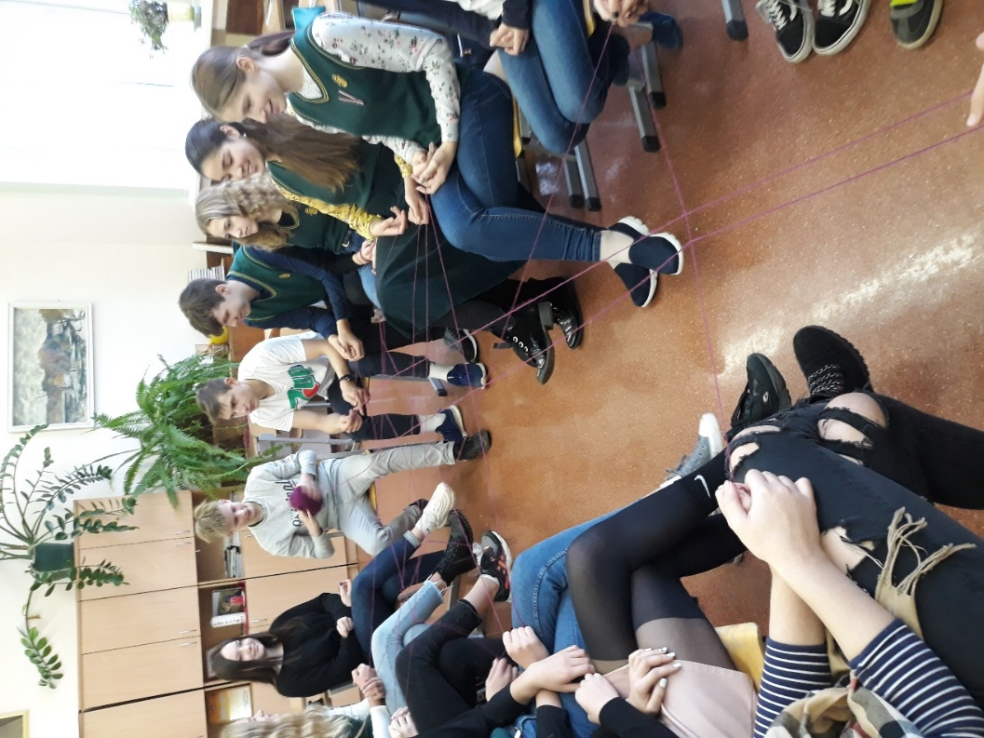

Komplimentu kamolītis

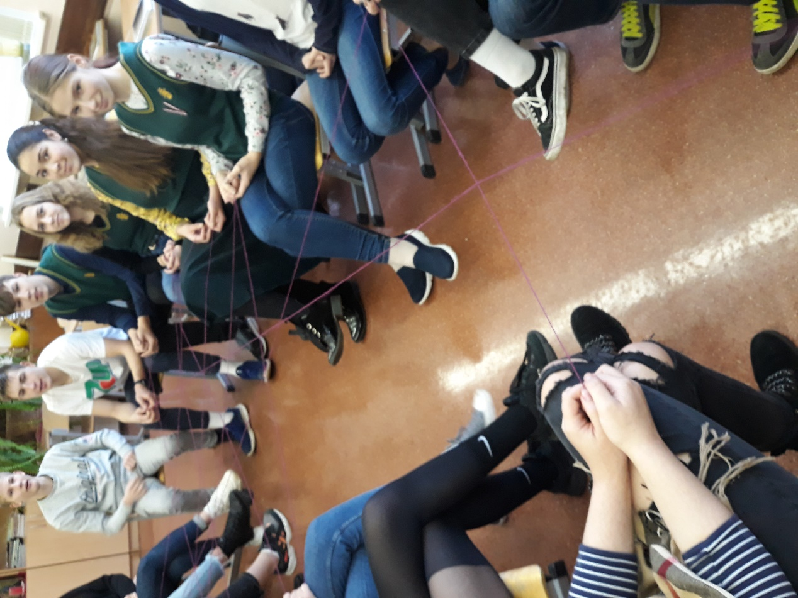
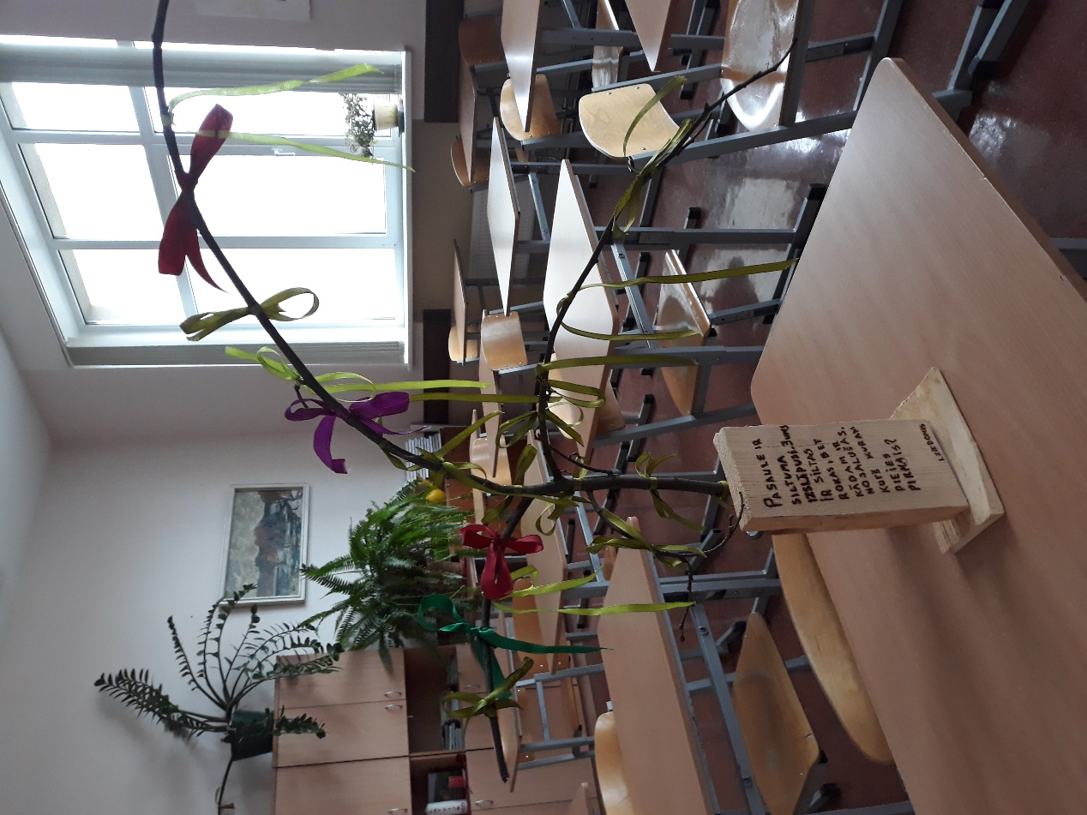
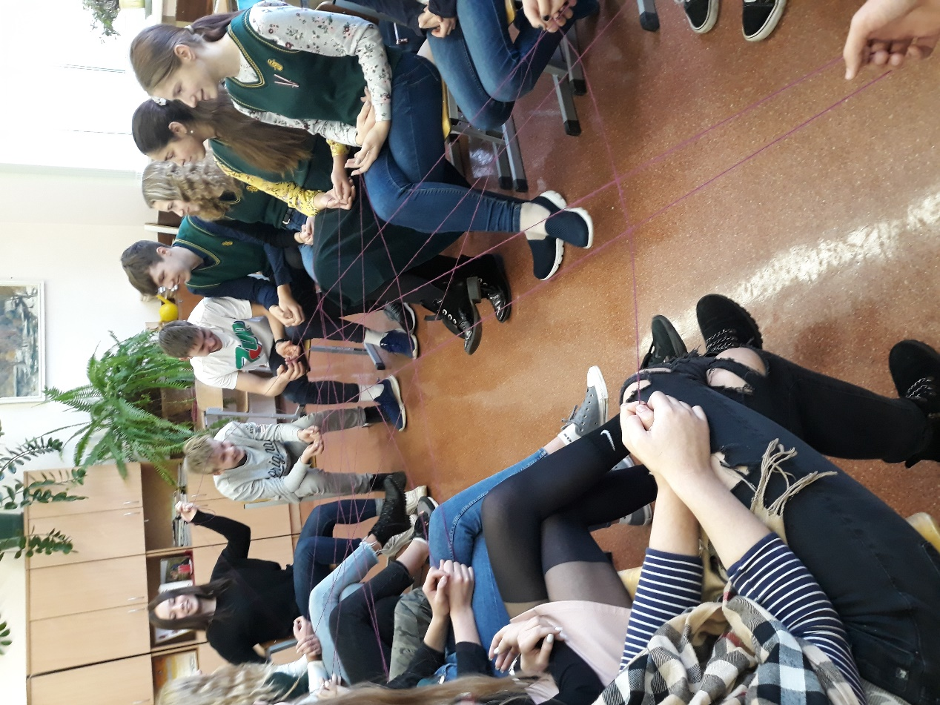
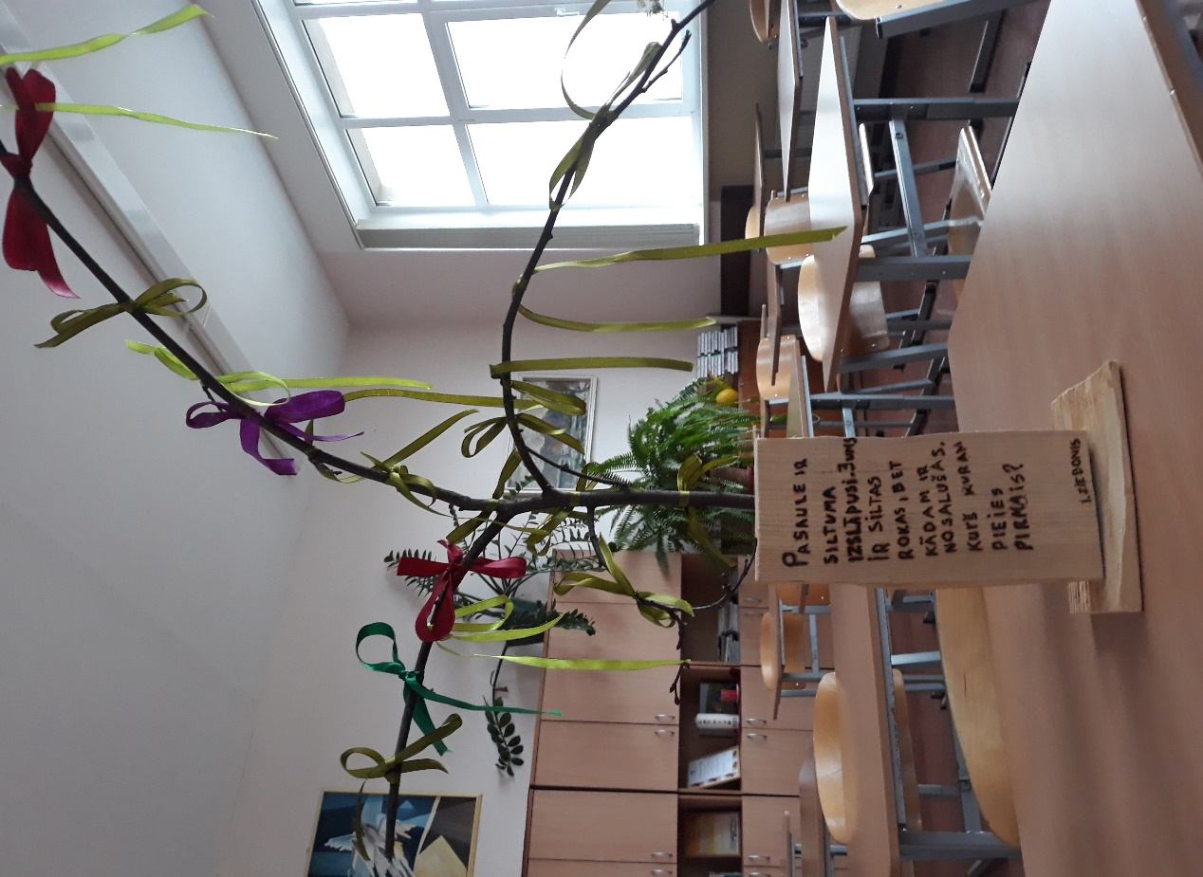
Ir izveidojies klases draudzības koks.
„Pasaule ir siltuma izslāpusi. Tev ir siltas rokas, bet kādam ir nosalušas. Kurš kuram pieies pirmais?” ( I. Ziedonis)
Katrs tajā atpazīst savu iesieto lentīti, un skolotāja uzdevums ir ik pa mirklim atgādināt, ka esam atklāts kolektīvs, kurš spēj atzīt savas kļūdas un tās labot.

